ไฟฟ้าเหนี่ยวนำ
บทที่ Unknown

ข้อ p2_l16_001: กฎการเหนี่ยวนำของฟาราเดย์ (Faraday's law) กล่าวว่าอย่างไร
- ก
- ข
- ค
- ง

ข้อ p2_l16_002: สูตรของกฎการเหนี่ยวนำของฟาราเดย์คือข้อใด
- ก
- ข
- ค
- ง

ข้อ p2_l16_003: กฎเลนซ์ (Lenz's law) กล่าวว่าอย่างไร
- ก
- ข
- ค
- ง

ข้อ p2_l16_004: วิธีใดต่อไปนี้ไม่สามารถทำให้เกิดกระแสไฟฟ้าเหนี่ยวนำในขดลวดได้
- ก
- ข
- ค
- ง

ข้อ p2_l16_005: เมื่อนำแม่เหล็กเข้าใกล้ขดลวดปิดอย่างรวดเร็ว กระแสไฟฟ้าเหนี่ยวนำจะมีทิศทางอย่างไร
- ก
- ข
- ค
- ง

ข้อ p2_l16_006: ความเหนี่ยวนำตนเอง (self-inductance) ของขดลวดคืออะไร
- ก
- ข
- ค
- ง

ข้อ p2_l16_007: หน่วยของความเหนี่ยวนำ (L) ในระบบ SI คืออะไร
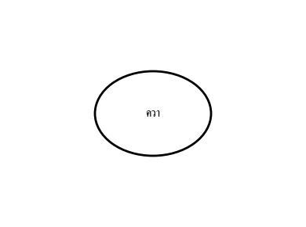

- ก
- ข
- ค
- ง

ข้อ p2_l16_008: พลังงานที่เก็บสะสมในขดลวดที่มีความเหนี่ยวนำ L และมีกระแส I ไหลผ่าน มีค่าเท่าใด
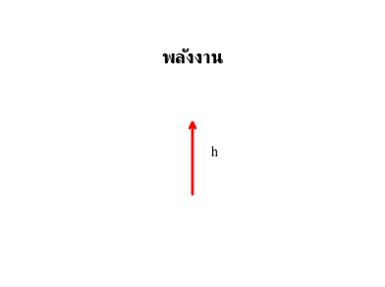

- ก
- ข
- ค
- ง

ข้อ p2_l16_009: ขดลวด 100 รอบ มีฟลักซ์แม่เหล็กเปลี่ยนจาก 0.01 Wb เป็น 0.05 Wb ในเวลา 0.02 วินาที emf เหนี่ยวนำมีค่าเท่าใด
- ก
- ข
- ค
- ง

ข้อ p2_l16_010: เมื่อนำแม่เหล็กออกจากขดลวดปิด กระแสเหนี่ยวนำจะไหลในทิศทางที่ทำให้เกิดอะไร
- ก
- ข
- ค
- ง

ข้อ p2_l16_011: ความเหนี่ยวนำตนเอง L ของขดลวดโซลินอยด์ขึ้นอยู่กับปริมาณใด
- ก
- ข
- ค
- ง

ข้อ p2_l16_012: ขดลวดมีความเหนี่ยวนำ 0.5 H มีกระแส 4 A ไหลผ่าน พลังงานที่เก็บสะสมในขดลวดมีค่าเท่าใด
- ก
- ข
- ค
- ง

ข้อ p2_l16_013: ถ้าฟลักซ์แม่เหล็กที่ผ่านขดลวดเพิ่มขึ้นเป็น 3 เท่าในเวลาเท่าเดิม emf เหนี่ยวนำจะเปลี่ยนแปลงอย่างไร
- ก
- ข
- ค
- ง

ข้อ p2_l16_014: ขดลวด 200 รอบ มีพื้นที่ 0.01 ตารางเมตร หมุนในสนามแม่เหล็ก 0.5 T จากตำแหน่งที่ระนาบขดลวดตั้งฉากกับสนามเป็นตำแหน่งที่ระนาบขดลวดขนานกับสนาม การเปลี่ยนแปลงฟลักษ์มีค่าเท่าใด
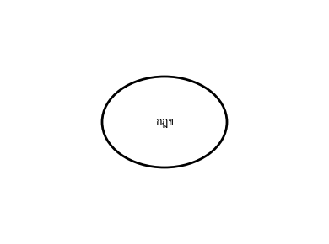

- ก
- ข
- ค
- ง

ข้อ p2_l16_015: ขดลวดโซลินอยด์ยาว 0.5 เมตร มีพื้นที่หน้าตัด 2 × 10⁻⁴ ตารางเมตร มีจำนวนรอบ 500 รอบ ความเหนี่ยวนำมีค่าเท่าใด (μ₀ = 4π × 10⁻⁷ H/m)
- ก
- ข
- ค
- ง

ข้อ p2_l16_016: เมื่อเพิ่มความเร็วในการนำแม่เหล็กเข้าใกล้ขดลวดเป็น 2 เท่า emf เหนี่ยวนำจะเปลี่ยนแปลงอย่างไร
- ก
- ข
- ค
- ง

ข้อ p2_l16_017: ขดลวดมีความเหนี่ยวนำ 0.2 H มีกระแสไหลเปลี่ยนแปลงจาก 5 A เป็น 3 A ในเวลา 0.1 วินาที จงหาพลังงานที่ปล่อยออกจากขดลวด
- ก
- ข
- ค
- ง

ข้อ p2_l16_018: ขดลวด 50 รอบ มีพื้นที่ 0.02 ตารางเมตร วางในสนามแม่เหล็กที่เปลี่ยนแปลงจาก 0.1 T เป็น 0.6 T ใน 0.05 วินาที โดยสนามตั้งฉากกับระนาบขดลวด emf เหนี่ยวนำมีค่าเท่าใด
- ก
- ข
- ค
- ง

ข้อ p2_l16_019: ถ้าเพิ่มจำนวนรอบของขดลวดโซลินอยด์เป็น 2 เท่า ความเหนี่ยวนำจะเปลี่ยนแปลงอย่างไร


- ก
- ข
- ค
- ง

ข้อ p2_l16_020: เมื่อหมุนขดลวดในสนามแม่เหล็กคงที่ ข้อใดเกิดขึ้น
- ก
- ข
- ค
- ง

ข้อ p2_l16_021: ความหนาแน่นพลังงานในสนามแม่เหล็ก (u = B²/2μ₀) มีหน่วยเป็นอะไร
- ก
- ข
- ค
- ง

ข้อ p2_l16_022: เมื่อปิดสวิตช์ในวงจรที่มีขดลวดเหนี่ยวนำ กระแสจะเพิ่มขึ้นอย่างรวดเร็วหรือช้า เพราะอะไร
- ก
- ข
- ค
- ง

ข้อ p2_l16_023: เมื่อนำแม่เหล็กวางนิ่งแล้วเลื่อนขดลวดออกมา แรงที่ต้องใช้เลื่อนขดลวดมีทิศทางอย่างไร
- ก
- ข
- ค
- ง

ข้อ p2_l16_024: ถ้าใส่แกนเหล็กอ่อนเข้าไปในขดลวดโซลินอยด์ ความเหนี่ยวนำจะเปลี่ยนแปลงอย่างไร
- ก
- ข
- ค
- ง

ข้อ p2_l16_025: ขดลวดวงแหวนรัศมี 0.1 เมตร มี 100 รอบ วางในสนามแม่เหล็กที่เปลี่ยนแปลงด้วยอัตรา 0.5 T/s จงหา emf เหนี่ยวนำในขดลวด


- ก
- ข
- ค
- ง

